Bài Lab 1: BẮT GÓI TIN TELNET – SSH
- Kiểm tra dịch vụ ssh bằng lệnh: [ sudo systemctl status ssh ]
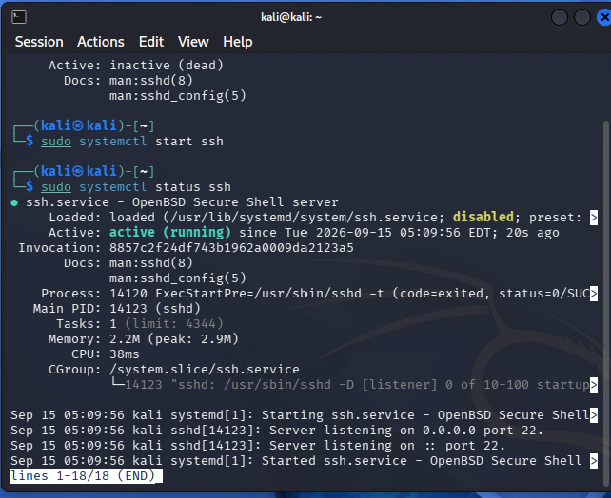
- Kiểm tra và cấu hình dịch vụ Telnet
+ Kiểm tra Telnet daemon, hộ thống chưa có Telnet , tiến hành cài đặt.
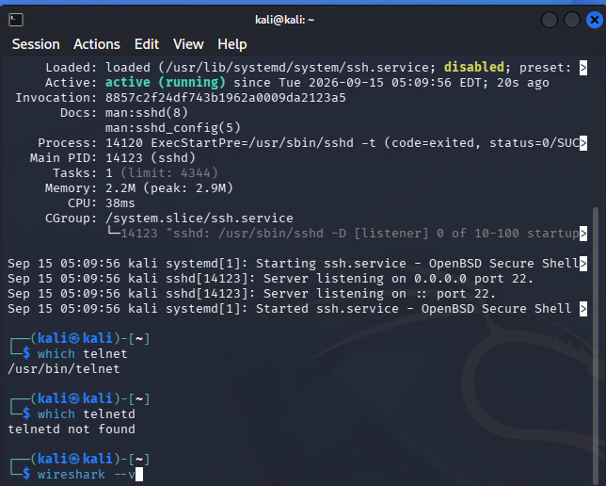

+ Cài đặt Telnet
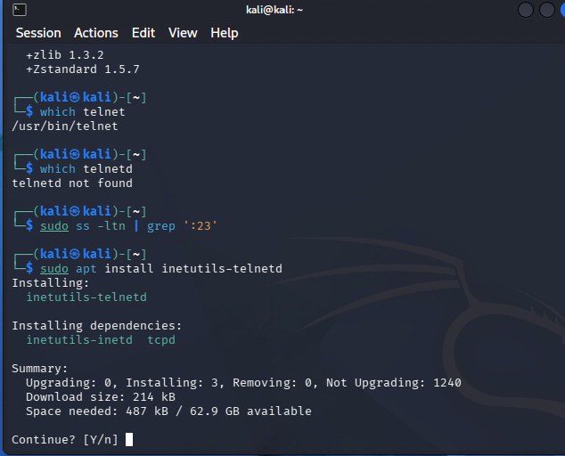
+ Kiểm tra cấu hình Telnet
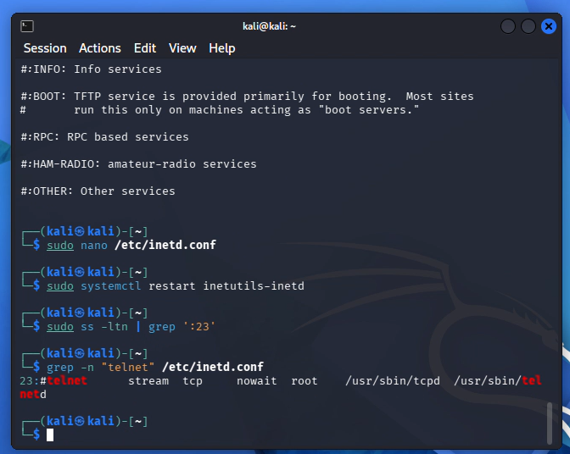
+ Kiểm tra cổng Telnet
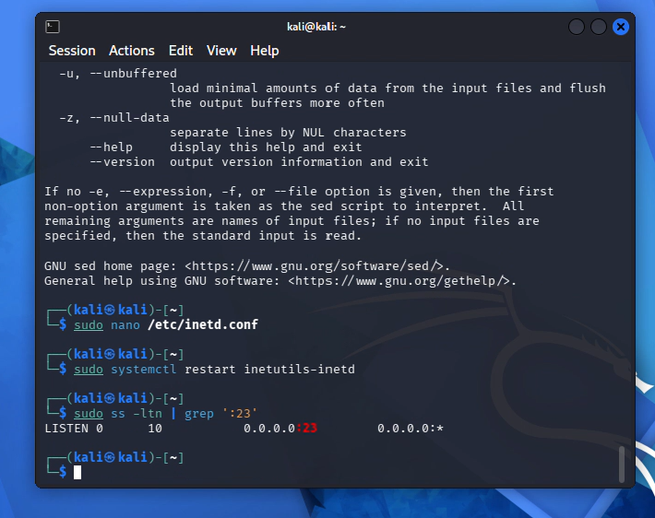
+ Kết nối Telnet
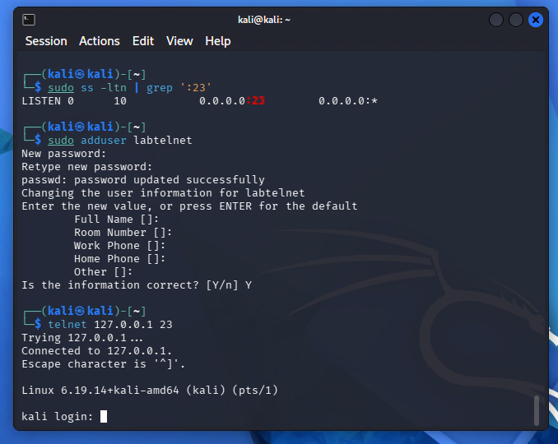
+ Bắt gói tin Telnet bằng Wireshark
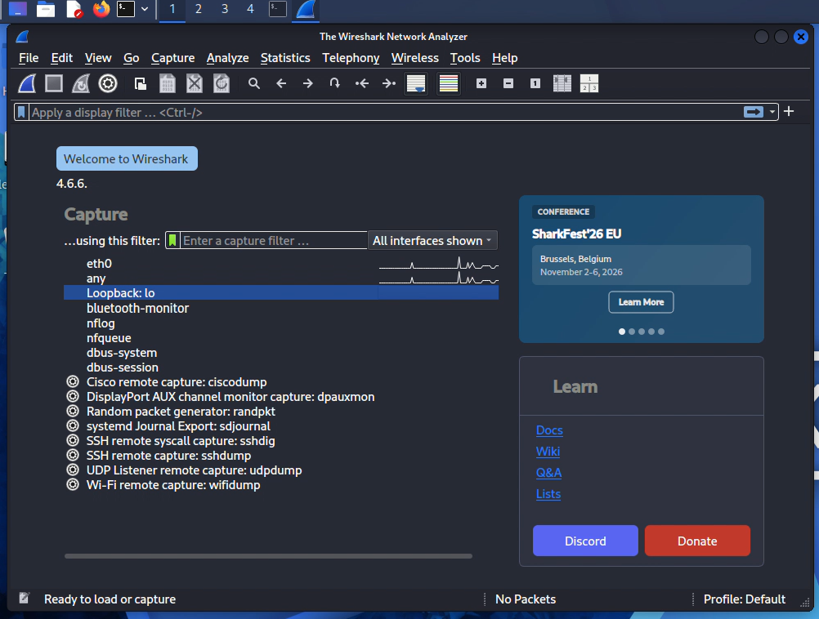
+ Lọc gói tin Telnet
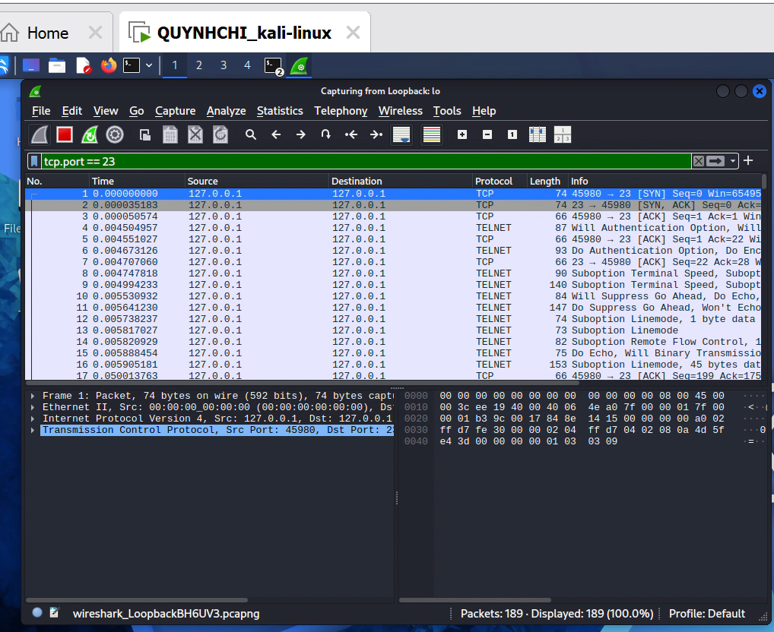
+ Phân tích phiên Telnet
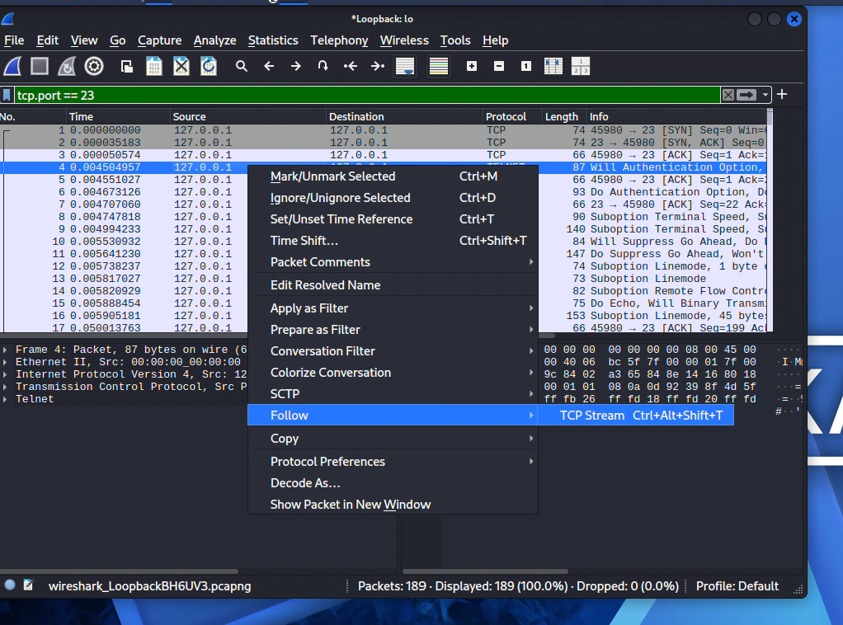
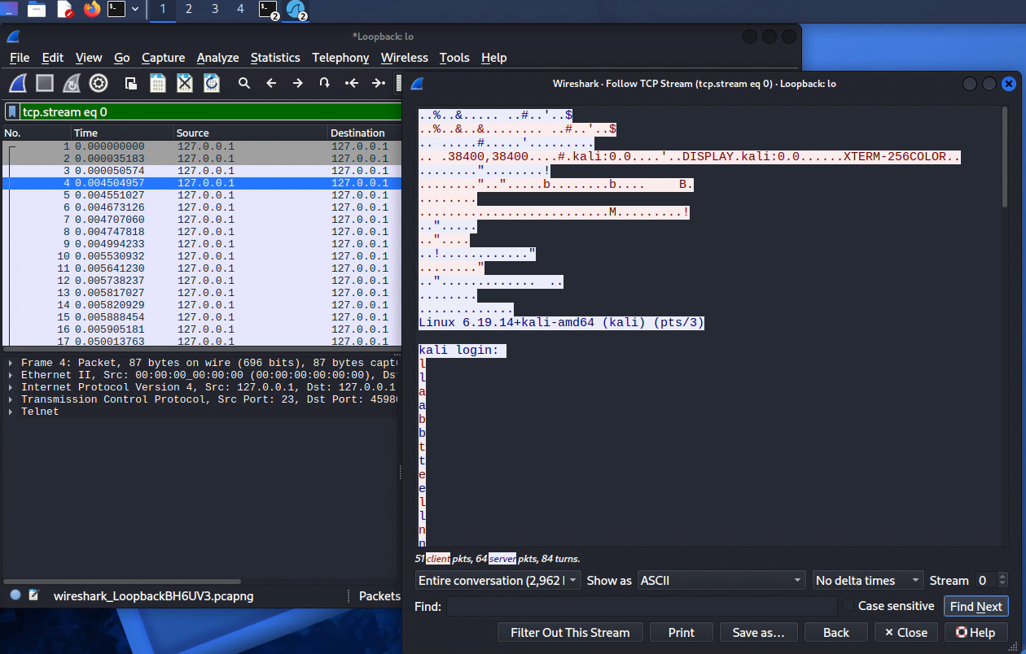
+ Kiểm tra kết nối SSH
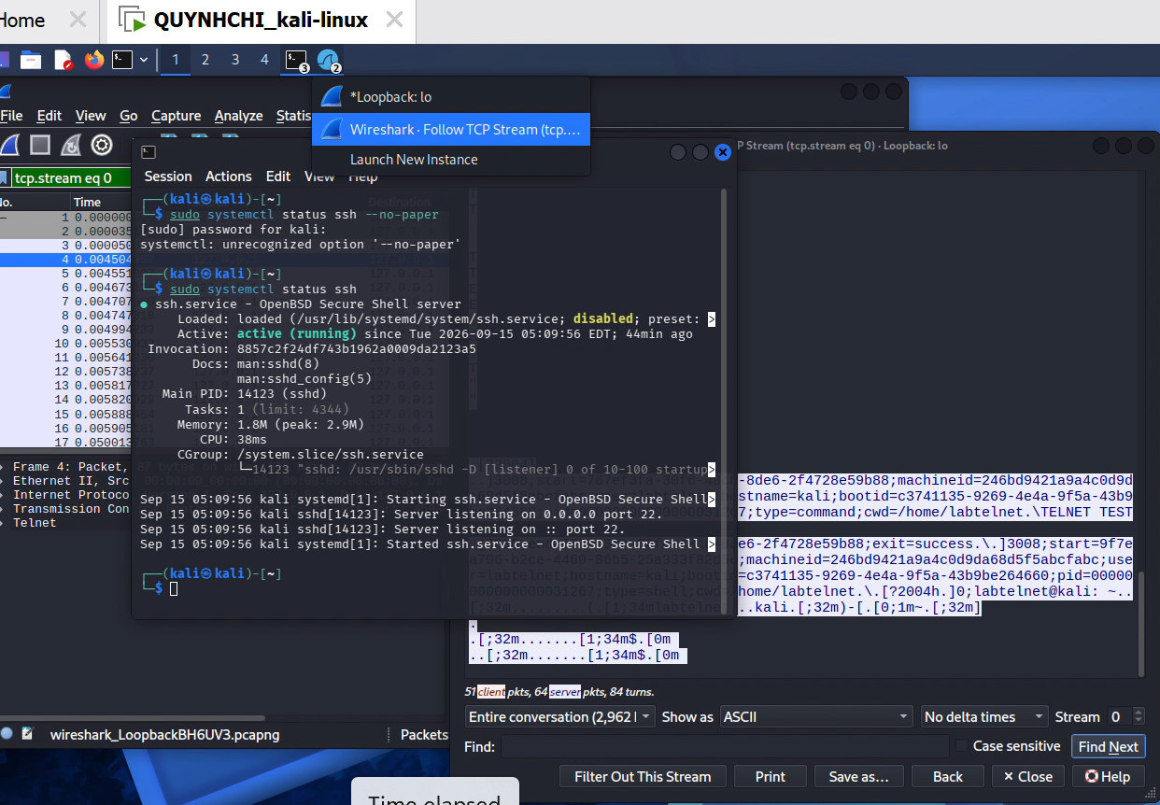
+ Kết nối SSH
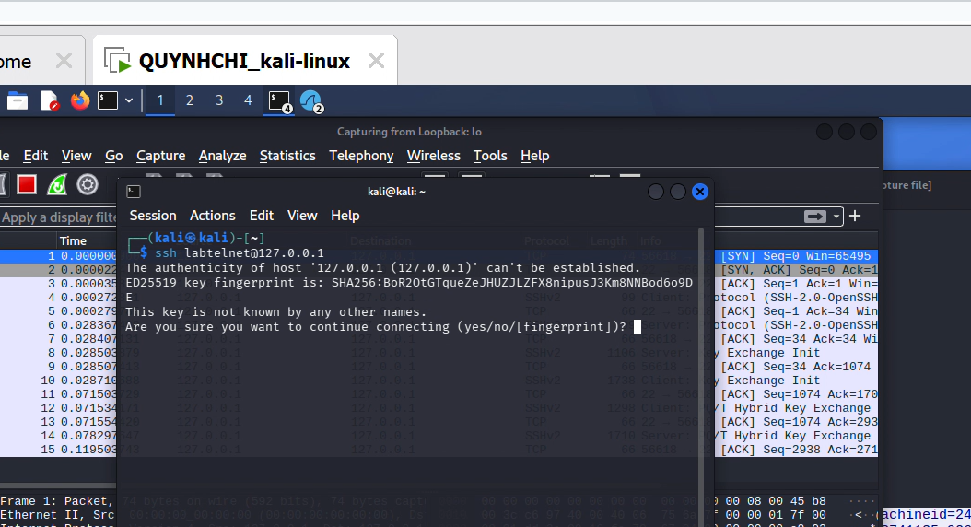
+ Phân tích gói tin SSH bằng Wireshark
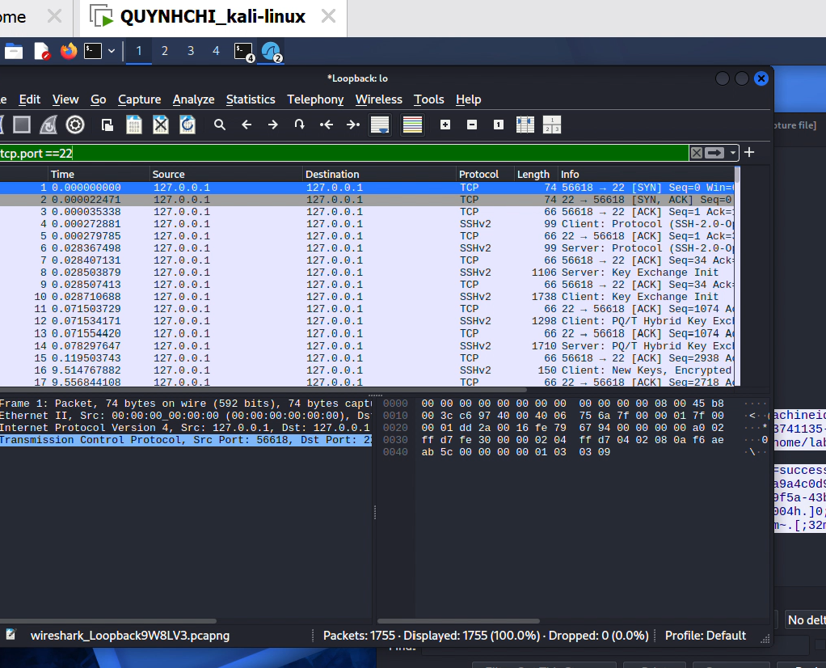
+ Phân tích SSH
